Beispiel 1 4P
Bestimme die Länge l₁ und den Wellenwiderstand Z_{W} damit bei
f = 600 MHz
- Z_{in} = 25 Ohm
beträgt.
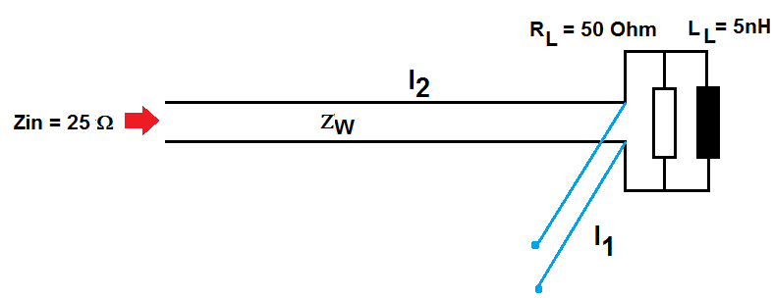
Hinweis: (1) Kompensiere mit der Leitung (l₁) nur das L_{L}. Wähle für den Wellenwiderstand der Leitung l₁ 50 Ohm. (2) l₂ ist sinnvollerweise λ/4
Beispiel 2 4P
Eine Leitung der Länge l (siehe Abbildung) wird mit R_{L} = 120 Ω abgeschlossen.
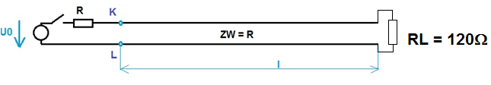
U0 = 2V (Gleichspannung), Schalter wird zum Zeitpunkt t= 0 geschlossen.
- Zeichne den Spannungsverlauf (U_{v} , U_{r,} U_{ges} ) auf der Leitung zum Zeitpunkt
  - t = 0 + δ mit δ sehr klein verglichen mit der Laufzeit auf der Leitung.
  - t = T₁ - δ (hinlaufende Welle erreicht das Ende der Leitung gerade noch nicht )
  - t = T1 + δ (unmittelbar nach der Reflexion )
  - t = 2 * T₁ - δ (Rücklaufende Welle erreicht die Klemmen K, L gerade noch nicht )
  - t = 2 * T₁ + δ (Nach dem auftreffen der rücklaufenden Welle an K, L).

Beispiel 3 4P
Beweise dass eine leerlaufende Leitung der Länge λ/8 folgende Leitungstransformation ausführt (Einsetzen in die Leitungsgleichung)
$$Z_{IN}= -jZ_{W}$$
Auf welchen Wert transformiert dieselbe Leitung den Leerlauf wenn sie um λ/4 verlängert wird?
Beispiel 4 2P
Eine Kurzschluss einer Leitung kann durch die Bestimmung der Resonanz an den Eingangsklemmen bestimmt werden. Erkläre die Funktionsweise dieser Methode.
Beispiel 5 2P
Wenn ein Leitung mit dem Wellenwiderstand von Z_{W} und der Länge l = 50 mm bei 1000 Mhz einen Abschlusswiderstand von 100 Ω in einen Eingangswiderstand von 400 Ω transformiert, misst man bei 1Khz welchen Eingangswiderstand?

Hinweise
$$Z_{in }= Z_{w} \frac{Z_{L}+j Z_{w}\tan{( \frac{2π}{λ}l )}}{Z_{w}+j Z_{L}\tan{( \frac{2π}{λ}l )}}$$ | $ρ= \frac{Z_{L}- Z_{W}}{Z_{L}+ Z_{W}}$
$$Z_{w}= \sqrt{\frac{L}{C}}$$

